HAZIRLIK SINIFI KILAVUZU
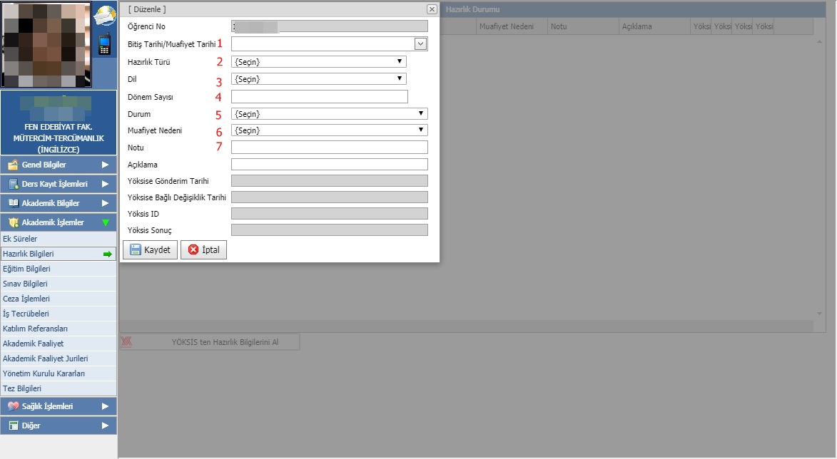
Üniversitemiz Lisans/Ön Lisans ve Enstitü öğrencilerinden hazırlık sınıfında okuyan/muaf olan veya hazırlık sınıfını bitirmiş öğrenci bilgilerinin Yüksek Öğretim Kurulu Bilgi Sistemine (YÖKSİS) ivedilikle aktarılması gerekmekte olup, yapılması gereken işlem adımları;
Öğrenci kartında sol tarafta yer alan “Akademik İşlemler” menüsünde bulunan “Hazırlık Bilgileri” kısmı aşağıdaki şekilde doldurulması gerekmektedir. (Aktif Öğrenciler için)
- Hazırlık sınıfı muafiyet sınavından başarılı olan veya Yıl Sonu yapılan sınavdan başarılı olan öğrencilerin Hazırlık sınıfını başarı ile geçtiği tarih girilir.(Hazırlık sınıfında okuyan öğrenciler için bu kısım boş bırakılacaktır.)
- Yabancı Dil, Türkçe Dil (TÖMER), Bilimsel Hazırlık(Enstitü Öğrencileri), Temel Bilimsel Hazırlık (MTOK Öğrencileri) seçeneklerinden uygun olan seçilecektir.
- Hazırlık sınıfında görülen eğitim dili seçilir.(İngilizce, Türkçe, Arapça)
- Hazırlık sınıfında okuduğu dönem sayısı girilecektir.(Muaf olan Öğrenciler için 0 girilmelidir.)
- Hazırlık sınıfında okuyor ise “Seçin”, Muaf ise “Muaf”, İsteğe bağlı hazırlık sınıfı öğrencilerinden okumayan öğrenciler için “Okumadı”, 1 yıl eğitim görmüş başarısız olmuş öğrenciler için “Başarısız” seçeneklerinden uygun olan seçilmelidir. Başarılı olan öğrenciler için ise “Başarılı 1 yıl”, “Başarılı 2 yıl” seçeneklerinden uygun olan seçilmelidir.
- Eğitim/Öğretim yılı başında yapılan muafiyet sınavı sonucunda başarılı olan öğrenciler için bu kısım “ Üniversite Hazırlık Geçme Sınavı” seçeneği seçilmelidir.
- Hazırlık sınıfı sonunda aldığı Hazırlık Notu girilmelidir.

